Truskawkowy niezbędnik deserowy
Truskawki słodkie i pachnące słońcem są jak zwiastuny nadchodzącego lata. Czerwienią się w koszykach na straganach i sklepowych półkach. Kuszą obietnicą zbliżających się wakacji i eksplozją owocowych smaków. Sięgnij po kilka podstawowych produktów i wyczaruj wyjątkowe truskawkowe specjały!

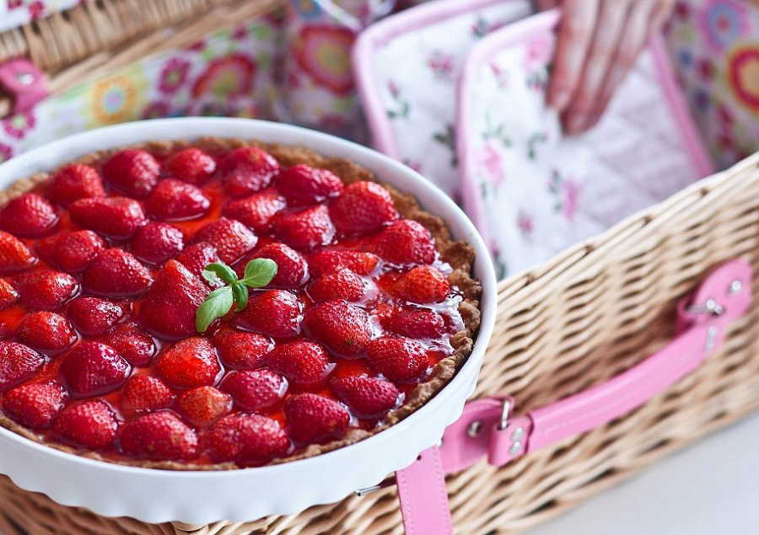
Nie ma chyba lepiej dobranej pary niż truskawka i bita śmietana. Deser prosty i doskonały, pod warunkiem, że podczas ubijania śmietanka nie zważy się. By uniknąć niespodzianek, kremówkę wystarczy dobrze schłodzić w lodówce i podczas miksowania dodać mix do śmietany Delecta. Dzięki niemu ubita śmietana utrzyma sztywną konsystencję, naturalny smak i nie podejdzie wodą.
Nieco mniej kaloryczną alternatywą dla kremówki będzie popularna Śnieżka, którą wystarczy zmiksować z mlekiem. Efekt gwarantowany za każdym razem. Śnieżka sprawdzi się także jako dodatek do gofrów czy truskawkowej galaretki z owocami! Galaretka to super pomysł na deser, który latem możesz podać z kulką ulubionych lodów czy sorbetu, a także idealnie zwieńczenie ciast na zimno i biszkoptów z owocami.
Podczas upałów idealny deser powinien być lekki, puszysty i zimny! Jeśli przejadły Ci się lody, przygotuj sernik na zimno. Delecta poleca klasykę – Sernik błyskawiczny oryginalny. Jego waniliowy smak świetnie podkreślą słodkie truskawki, pokrojone w kawałki, ułożone na wierzchu i zalane galaretką. Banalnie prosta receptura wymaga dodania tylko mleka!
Nieco więcej wysiłku włożysz w przygotowanie francuskiego klasyka – tarty z truskawkami i kremem. Będzie pod górkę, jeśli nigdy tego nie robiłaś. Bądź sprytna i ułatw sobie zmagania w kuchni. Tarta na 1001 sposobów na słodko to rozwiązanie z gwarancją sukcesu. Nie wierzysz? Przekonaj się sama! Inspirujący przepis znajdziesz tutaj.
TARTA OWOCOWA
Składniki:
1 op. Tarty na 1001 sposobów na słodko
Do ciasta:
1 jajo
125 g zimnej margaryny
1‒2 łyżki mąki pszennej (do podsypania):
Do nadzienia:
500 g truskawek
1 op. Galaretki o sm. truskawkowym Delecta
250 ml śmietanki 30‒36% tł. (ok. 1 szkl.)
125 ml mleka (ok. 1/2 szkl.)
1 łyżka cukru

Sposób przygotowania:
Galaretkę rozpuść w 1 szklance wody, pozostaw do przestudzenia. Chłodną wstaw do lodówki, pozostaw do lekkiego zżelowania.
Ciasto: Nagrzej piekarnik do temp. 190ºC bez termoobiegu. Wsyp zawartość torebki z ciastem do głębokiej miski, dodaj jajo i margarynę. Miksuj (mieszadła świderki) ok. 2‒3 min. do połączenia się składników. Dno formy do wypieku tart o średnicy ok. 28 cm wysmaruj tłuszczem. Ciasto rozwałkuj na grubość ok. 5 mm, podsypując mąką. Ciastem wyłóż dno i boki formy, ponakłuwaj widelcem. Wstaw do nagrzanego piekarnika i piecz ok. 20‒30 min., do uzyskania złocistego koloru. Wyjmij z piekarnika i pozostaw do wystudzenia na ok. 10 min.
Nadzienie: Umyj, odszypułkuj i pokrój truskawki. Rozmieszaj zawartość torebki z fixem do nadzienia i cukier w połowie szklanki mleka. Śmietankę zagotuj, wlej mleko z rozprowadzonym proszkiem i gotuj na małym ogniu do zgęstnienia (ok. 3 min.), cały czas mieszając. Gotową, gorącą masę wylej na wystudzone ciasto. Odczekaj 5 min. Rozłóż owoce na ciepłej masie. Pozostaw do całkowitego wystudzenia.
Na chłodną tartę wyłóż lekko zżelowaną galaretkę. Wstaw do lodówki na co najmniej 1 godzinę do ponownego schłodzenia.

